修订记录
修订日期 | 申请流水号 |  | 修订内容摘要 |  |  |  |  | 页次 | 版本／次
2015.12.1 | - |  | 新建 |  |  |  |  | - | A/0
2016.10.1 | 16001 |  | 根据最新的质量管理体系认证规则对文件体系进行修订，使之符合最新的规则要求； |  |  |  |  | - | A/1
2017.10.01 | 17001 |  | 根据公司法人及组织架构内的管理人员变动，对文件进行了修改，使之符合公司和体系运行的要求； |  |  |  |  | - | B/0
2019.01.12 | 19001 |  | 根据公司业务情况变化及管理层人员变动，对文件进行了修改，使之符合公司和体系运行的要求； |  |  |  |  | - | B/1
2019.12.03 | 19002 |  | 根据最新ISO45001版职业健康安全管理体系标准，进行换版；根据公司管理层人员的变动，对文件进行了修改，使之符合公司和体系运行的要求； |  |  |  |  | - | C/0
2020.03.06 | 20001 |  | 根据最新GB/T45001职业健康安全管理体系标准，进行换版； |  |  |  |  | - | C/1
批准 |  |  |  | 审核 |  |  | 制作
王营军 |  |  |  | 刘哲 |  |  | 赵靖
分发单位 |  |  |  |  |  | 发行章戳
分发单位 |  |  |  |  | 分发编号 | 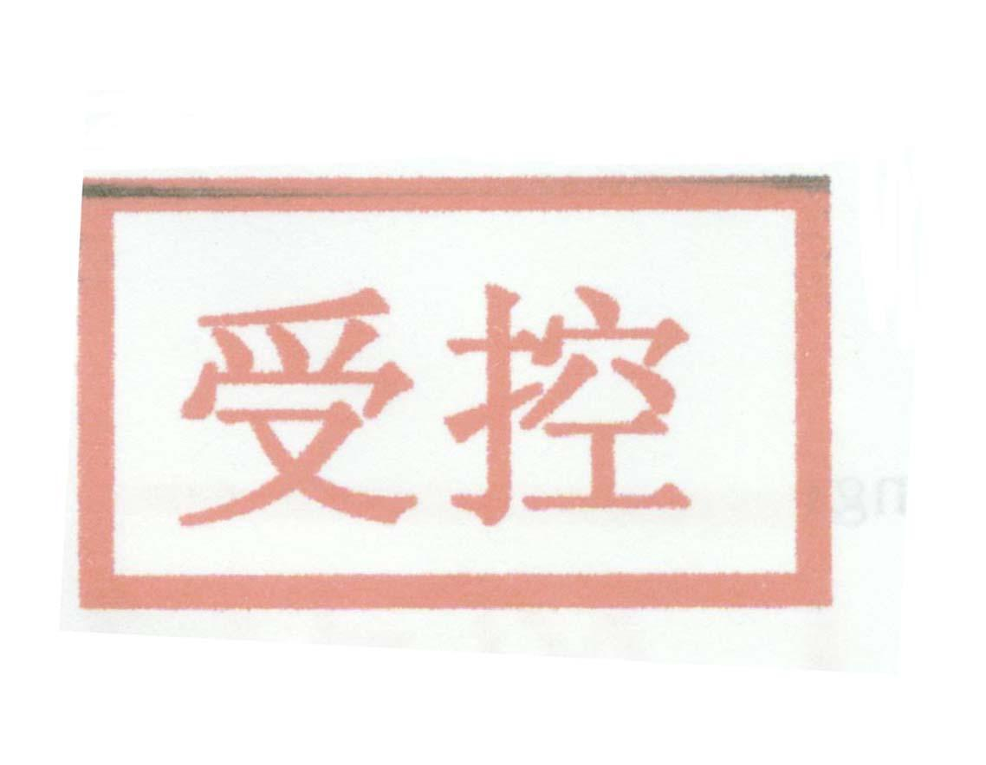
☑行政部 01
☑审核部 02
☑市场部 03
英目世（IMS）获得财务支持的方式
上海英目世认证服务有限公司（Shanghai IMS International Certification Co., Ltd.），中文简称“英目世”，英文简称“IMS”，是上海温野投资管理有限公司独资设立,经国家认证认可监督管理委员会（CNCA）批准，具有独立法人资格的专业认证机构。
英目世开展认证活动以非盈利为目的，所需经费全部来自为客户组织提供管理体系认证服务的合同收入，按照CCAA的有关价格指导进行收费。认证收入主要用于认证人员的薪酬、认证证书制作、认证差旅费用、日常办公费用、业务拓展、人员培养、认证风险保障、英目世管理费用等项目。
英目世聘用了足够数量的自身具备足够能力对其各种类型与范围的审核方案以及其他认证工作进行管理的人员。英目世聘用了足够数量的审核员（包括审核组长）和技术专家，以覆盖其所有活动并满足审核工作量的需要。
英目世每年至少一次就认证业务的收支情况、认证风险的发生和费用支付情况等向总经理、公正性委员会报告，并接受总经理、公正性委员会的监督。
为确保认证的公正性不受经济上的影响，英目世不接受明显低于最低限价标准的认证项目，也不接受任何对认证的公正性存在威胁的资金捐赠或支持，参与认证审核的审核员及其他人员的薪酬，与申请组织是否获得认证无关。
本公司总经理决定每年从上一年认证营业年度净利润提交3%作为认证风险管理基金,以备公司在发生意外状况时,用于对在危害认证客户权益而造成经济损失的赔偿，并在财务部门设立专门账户，专款专用。

